1. Node.js 설치

[Node.js](https://nodejs.org/en/)는 [V8](https://developers.google.com/v8/)이라는 구글에서 개발한 고성능 자바스크립트 엔진으로 빌드된 **서버 사이드 개발용 소프트웨어 플랫폼**입니다.

기본적으로 자바스크립트는 웹 브라우저(클라이언트 측)에서 실행되는데, Node.js 런타임 환경에서는 모든 종류의 서버 사이드 도구들을 제공하여 자바스크립트로 서버 개발을 할 수 있습니다.  
따라서 자바스크립트를 이용하여 클라이언트 측(Front-end)과 서버 측(Back-end)를 모두 개발할 수 있으니, 웹 개발을 위해 추가적인 언어 학습이 필요하지 않습니다.

또한 Node.js의 패키지 생태계인 [npm(Node Packaged Manager)](https://www.npmjs.com/" \t "_blank)은 세계에서 가장 큰 오픈 소스 라이브러리 생태계이기도 합니다.  
Node.js를 설치하면 npm이 같이 설치되어 사용할 수 있습니다.

<https://nodejs.org/en/>

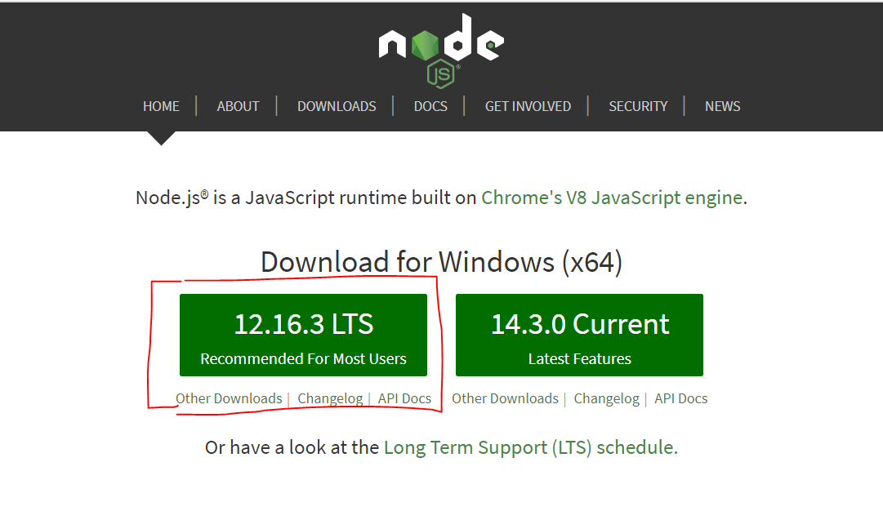

LTS로 다운로드를 받아주세요.

LTS(Long Term Supported)는 장기적으로 안정되고 신뢰도가 높은 지원이 보장되는 버전으로, 유지/보수와 보안(서버 운영 등)에 초점을 맞춰 대부분 사용자에게 추천되는 버전입니다.  
**짝수 버전(ex. 8.x.x)이 LTS 버전**입니다.

Current(현재 버전)은 최신 기능을 제공하고 기존 API의 기능 개선에 초점이 맞춰진 버전으로, 업데이트가 잦고 기능이 변경될 가능성이 높기 때문에 간단한 개발 및 테스트에 적당한 버전입니다.  
**홀수 버전(ex. 9.x.x)이 Current 버전**입니다.

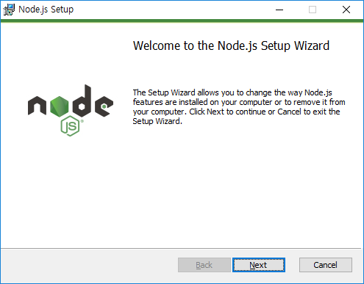

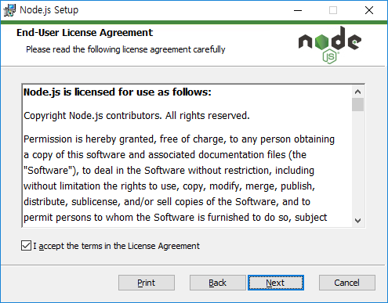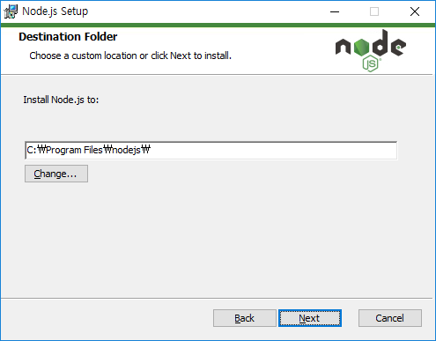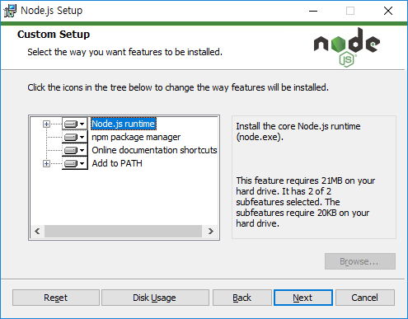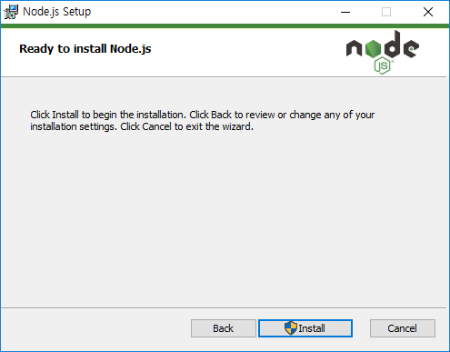

1. Visual code 설치

<https://code.visualstudio.com/download>

